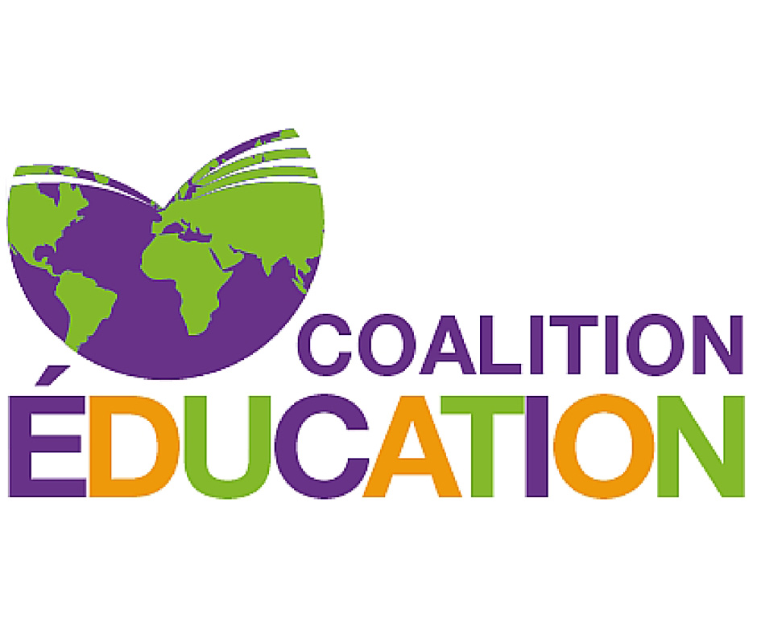

Brigitte Macron reçoit la Coalition Education

8 novembre 2017 – hier, la Coalition Education a été reçue officiellement à l’Elysée par Brigitte Macron. La première Dame s’est engagée à poursuivre le dialogue avec ses homologues et la société civile en vue de renforcer la mobilisation en faveur du droit à l’éducation de qualité pour tou-te-s sur les territoires les plus en difficulté, dans le monde.

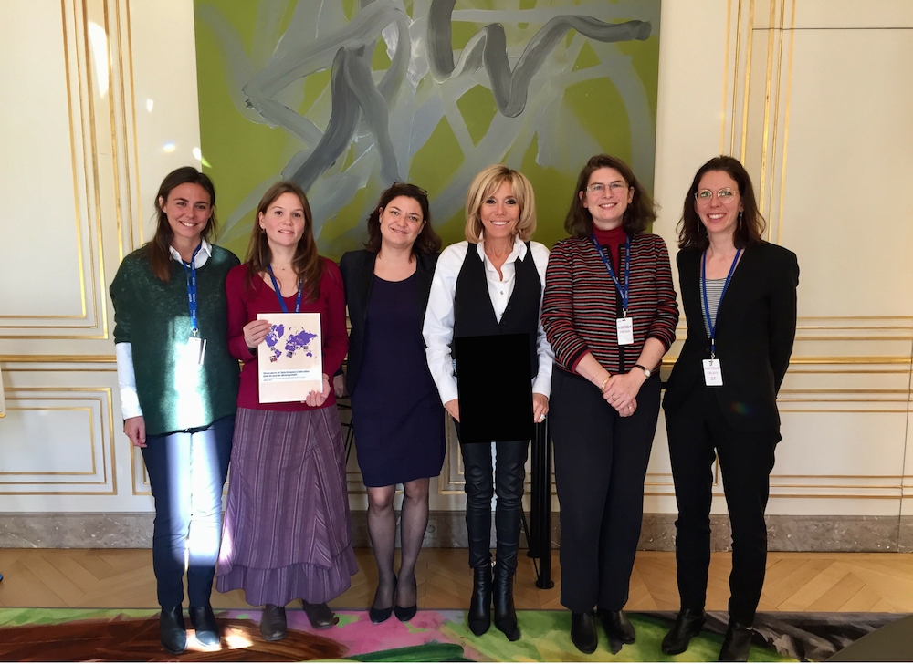

Léa Rambaud (Coalition Education), Carole Coupez (Solidarité Laïque), Soria Blatman (Conseillère Elysée), Brigitte Macron, Michelle Perrot (Plan France) et Friederike Roder (One).

La rencontre visait à demander à Brigitte Macron de jouer un rôle de sensibilisation sur l’importance d’investir dans l’éducation pour tou-te-s et de mettre l’éducation au cœur de l’agenda international pour le développement, compte tenu de son engagement en faveur du secteur. Cette sollicitation fait suite au constat alarmant de la crise de financement de l’éducation au niveau mondial et du faible engagement français sur le sujet [1].

Lors de l’entrevue, Brigitte Macron a affirmé à plusieurs reprises le rôle indispensable de l’éducation pour l’émancipation des jeunes filles, l’amélioration de la santé, la lutte contre la pauvreté, l’égalité des genres et la paix dans le monde. Elle a pointé le besoin urgent de susciter une prise de conscience sur cet enjeu fondamental que représente l’éducation pour les populations du monde entier, et qui reste bien trop souvent sous-estimé. « Il faut changer la perception sur l’éducation. L’éducation est un devoir » a-t-elle- déclaré.

Madame Macron a également insisté sur l’importance de l’accès à l’éducation primaire et secondaire comme la clé de l’avenir des enfants et des jeunes, qui doit être au cœur des préoccupations. Elle a exprimé sa volonté de jouer un rôle de porte-parole de l’éducation auprès des épouses et époux des chefs d’Etat et à rencontrer la société civile locale.

« L’universalité de l’éducation est un levier fondamental pour l’atteinte de l’ensemble des objectifs de développement durable. Il est urgent que ce discours soit porté au plus haut niveau et entendu largement. Le 2 février 2018 se tiendra la conférence de financement du Partenariat mondial pour l’éducation à Dakar, qui sera co-présidée par la France et le Sénégal. Il s’agit d’un moment symbolique fort pour se mobiliser et porter plus haut la voix de l’éducation sur la scène internationale. » déclare la Coalition Education

Le rendez-vous a également été l’occasion pour la Coalition Education de remettre à Madame Macron et son équipe l’Edition 2017 de l’[Observatoire de l’aide française à l’éducation dans les pays en développement.](mailto:http://www.coalition-education.fr/depotWeb/observatoire-2-pdf.pdf)

Note :

[1] [Observatoire de l’aide française à l’éducation dans les pays en développement](mailto:http://www.coalition-education.fr/depotWeb/observatoire-2-pdf.pdf), Coalition Education, 6 novembre 2017

**Contact Presse :** Léa Rambaud : 06 01 00 04 74 / [lrambaud@coalition-education.fr](mailto:lrambaud@coalition-education.fr)

**A propos de la Coalition Education** : La Coalition Éducation rassemble 16 organisations de la société civile françaises - syndicats, associations, ONG, organisations d’éducation populaire – qui, ensemble, revendiquent le droit à l’éducation inclusive de qualité pour toutes et tous, et notamment pour les plus vulnérables, et affirment que la solidarité internationale est nécessaire pour mener ce combat.

Plus d’information sur [www.coalition-education.fr](http://www.coalition-education.fr)